表白墙发表流程图

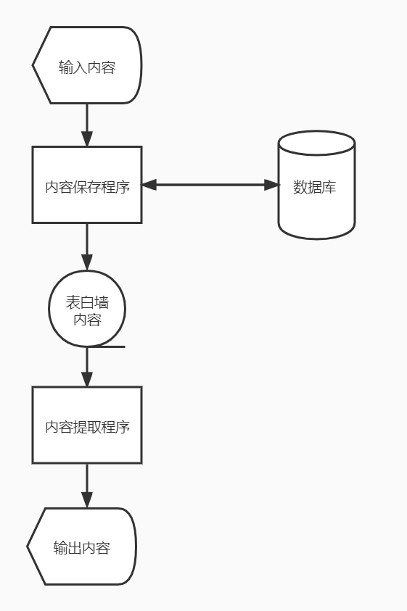

表白墙发表数据流图

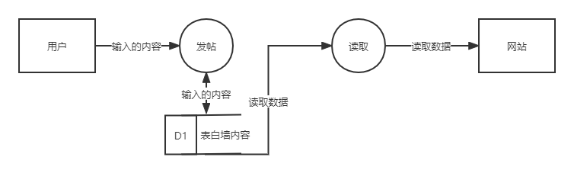

源点：用户

终点：网站

处理：输入内容、读取内容

数据流：存储数据、读取数据

用户输入表白内容，内容存入数据库，系统读取数据后，呈现在网站上

数据字典：

1. 名字：输入的内容

别名：

描述：用户在表白墙上输入表白的话

定义：输入的内容=用户编号+表白内容+日期+表白墙编号

位置：存储至数据库

1. 名字：读取数据

别名：

描述：系统从数据库中读取内容

定义：读取数据=用户编号+表白内容+日期+表白墙编号

位置：输出至网站界面